
Ганиев Р.Р.,
Инструктор по физическому развитию
Консультационного центра
«Первые шаги»- «Беренче адымнар»

У ребёнка плоскостопие, что делать?

Для начала мы узнаем, что такое плоскостопие.

Плоскостопие – это достаточно серьезное ортопедическое заболевание, которое значительно нарушает функцию всего опорно-двигательного аппарата ребенка. Нередко плоскостопие является одной из причин нарушения осанки, изменения положения таза, затруднения походки. Все это негативно влияет на общее самочувствие ребенка: снижает выносливость к физическим нагрузкам, ухудшает работоспособность и настроение, вызывает головные боли, нервозность, рассеянность, быструю утомляемость. Распространение плоскостопия у детей (по данным разных авторов, от 15 до 50% и более) ставит проблему профилактики и коррекции плоскостопия как одну из актуальных в системе охраны здоровья детей.
Причинами плоскостопия являются:
- врожденная патология,
- перенесенный рахит,
- заболевания нервной системы (параличи, парезы нижних конечностей, общая мышечная гипотония и другие,
- травмы стоп (переломы костей стопы, лодыжек, раны с повреждением нервов, сухожилий, мышц,
- частые или длительные заболевания,
- наследственная предрасположенность (скорее к определенному образу жизни)
- неадекватная статическая нагрузка, например, ношение нерациональной обуви детьми.

Предупреждением плоскостопия надо заниматься с раннего возраста, т. к. именно в детском возрасте, первые 7 лет, формирование сводов стоп идет наиболее интенсивно.

В коррекции различных видов плоскостопия преобладают функциональные методы лечения, среди которых лечебная физическая культура занимает ведущее место. Задачи лечебной гимнастики: развитие основных функций стоп; обучение правильной постановке стоп при ходьбе; повышение тонуса, уменьшение длины коротких мышц стоп; увеличение длины, устранение гипертонуса трехглавой мышцы голени; укрепление сумочносвязочного аппарата и увеличение подвижности суставов стоп; улучшение кровообращения стоп; улучшение координации движений. Наибольший эффект оказывают специальные корригирующие упражнения, для развития и укрепления мышц голени, стопы и пальцев, если их выполнять босиком и по несколько раз в день: утром, как только встал с постели, и после дневного сна. Эффективность лечебной гимнастики возрастает, если использовать ее в комплексе с водными процедурами, закаливанием, рациональным питанием, оптимальным двигательным режимом, ношением обуви, соответствующей возрасту ребенка, а в случае заболевания – специальной обуви и ортопедических стелек.
Дети, страдающие плоскостопием, при ходьбе широко размахивают руками, сильно топают, подгибают ноги в коленях и тазобедренном суставе; во время бега, прыжков у них появляются конвульсии, сотрясается тело, что при нормальном анатомо-функциональном развитии стопы не наблюдается; походка их напряженная, неуклюжая. В старшем возрасте плоскостопие или недостаточность развития стопы может быть серьезным препятствием к занятиям многими видами спорта.
Важно соблюдение правил гигиены стопы, разумно сконструированная и правильно используемая обувь.
Правила гигиены стопы:
- уход за кожей (ежедневные гигиенические ванночки с детским мылом, содой при температуре воды +36-37);
- ногтями (ногти следует подрезать раз в неделю; линия ногтя должна быть прямой, а не овальной, иначе ноготь может врасти в кожу);
- правильный подбор чулок, носков и обуви.
Чулки должны соответствовать размеру стопы. Рекомендуется носить чулки, хорошо пропускающие воздух и впитывающие пот. Лучше всего соответствуют этим требованиям хлопчатобумажные и шерстяные изделия. Детям, страдающим повышенной потливостью, кожными заболеваниями, ревматизмом, чулки и носки из синтетических волокон носить вовсе не рекомендуется.
Теперь об обуви.
У мальчиков и девочек ежегодный прирост стопы (до 7 лет включительно) составляет в среднем 11 мм.
Правильно менять обувь раз в 6 месяцев и учитывать при этом не только размер, но и полноту.
Основное назначение обуви для детей первого года жизни – утеплять стопы. Вот почему пинетки шьют из мягких материалов.
Детям от 1 до 2 лет требуется обувь с более прочной подошвой и носком. Еще большая прочность подошвы и носка в обуви детей от 2 до 7 лет. В этом возрасте стопы мальчиков и девочек не имеют больших различий, и поэтому внутренняя форма и размеры обуви для них одинаковы.
Детскую обувь рекомендуется изготовлять из кожи. Кроме кожи, для верха обуви используются ткани текстильные, шерстяные и мех. Обувь должна быть устойчивой, обязательно с задником и удобно закрепляться на ноге (шнурками, через подъемными ремнями, пуговицами, "молнией"); задник - достаточно устойчивым и не допускать скольжения стопы, низ обуви на уровне пучков (плюснефаланговых суставов и корня пальцев)- эластичным.
Уменьшение жесткости подошвы обеспечивает равномерное распределение нагрузки по всей площади опоры и правильный режим движения стопы.
По весу обувь должна быть максимально легкой, такой, чтоб не перегружать стопу своим весом. Тяжелая обувь затрудняет передвижение, увеличивает расход энергии, приводит к утомлению.
Для детской обуви необходим каблук. Каблук, искусственно повышая свод стопы, предупреждает плоскостопие, защищает пятку от ушибов, повышает износоустойчивость обуви. Высота каблука обуви для дошкольников от 5 до 10 мм (вместе с толщиной подошвы). Стелька должна иметь прямой внутренний край, учитывая лучевую форму детской стопы.
Обувь подбирают не только по размеру (длине) и полноте (окружности, но и с учетом сезона и назначения. Таким образом, размер обуви должен точно соответствовать форме и индивидуальным особенностям стопы, предохранять стопу от повреждений, не затруднять движений и не вызывать чрезмерного давления на суставы, сосуды и нервы стопы. Обувь не должна быть слишком тесной или просторной.

Упражнения для коррекции стопы
Ходьба на носках в среднем темпе в течение 1-3 минут.
- Ходьба на наружных краях стоп в среднем темпе в течение 2-5 минут.

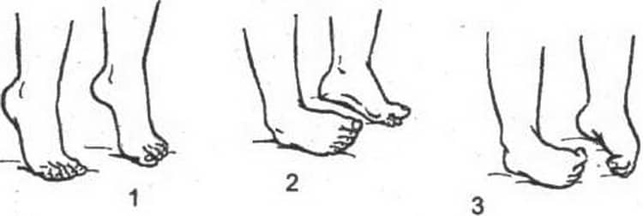
- Медленная ходьба на носках по наклонной плоскости.

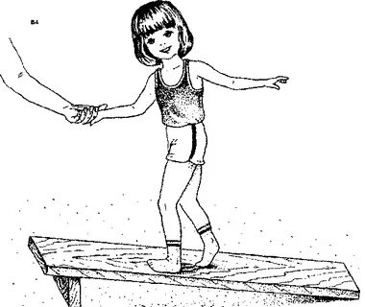
- Ходьба по палке.
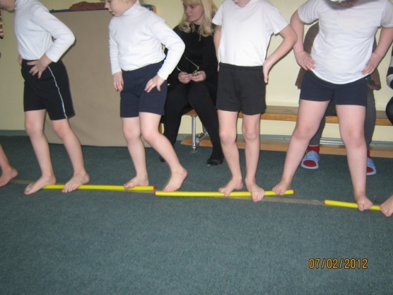

- Катание мяча поочередно одной и другой ногой.
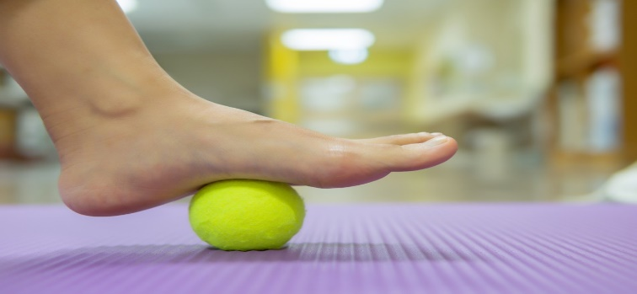

5. Катание обруча пальцами ног (поочередно) в течение 2-4 минут.
6. Медленные приседания на гимнастической палке с опорой на стул.
7. Медленные приседания на мяче с опорой на стул или балансируя разведенными в сторону руками.
8. Сгибание и разгибание стоп в положении сидя на стуле.
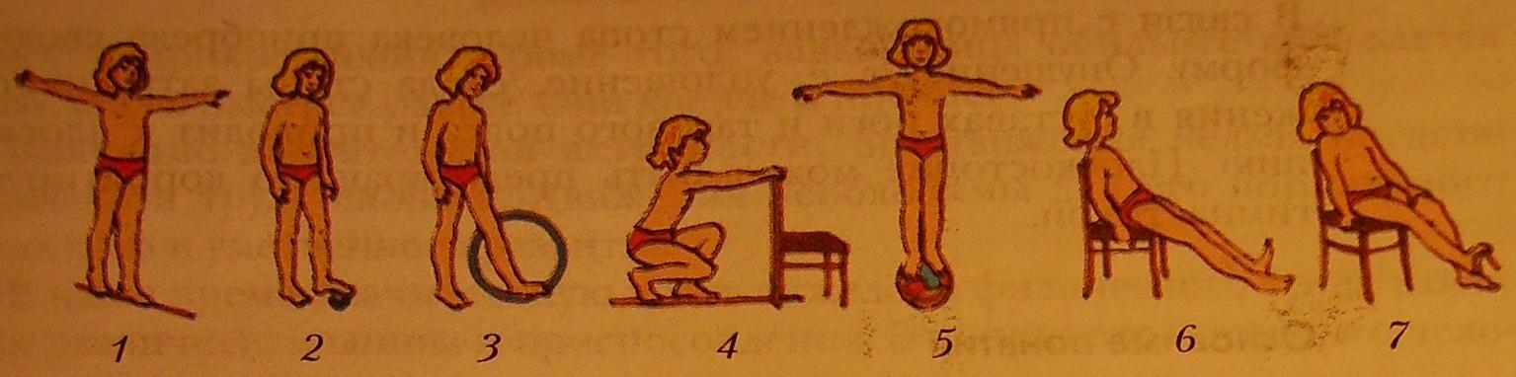
9. Захват, поднимание и перекладывание палочек, кубиков или небольших бумажных, тканевых салфеток пальцами ног в течение 1-3 минут (упражнение проводится поочередно одной и другой ногой).
Упражнения для профилактики плоскостопия

- И. п.: сидя на стуле, ноги слегка расставлены. Поочередное поднимание носков и пяток (6-8 раз).
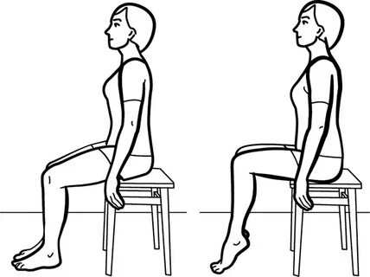
- И. п.: то же, но ноги вместе, согнуты под прямым углом. 1- активно согнуть пальцы ног (посмотреть, насколько уменьшилась длина стопы); 2- вернуться в и. п.
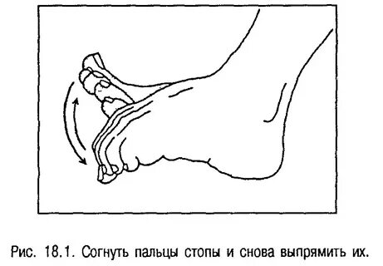
- И. п.: то же, но ноги выпрямить и слегка приподнять. Повороты и вращения стопы с предельно согнутыми пальцами (8-10 раз).
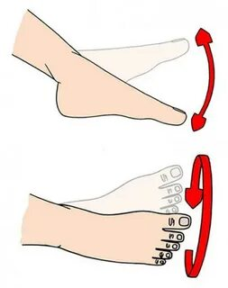
- И. п.: сидя на стуле (или стоя). Катание ногой маленького мяча, гимнастической палки, чурбанчика и др. (по 10-15 сек. каждой ногой).
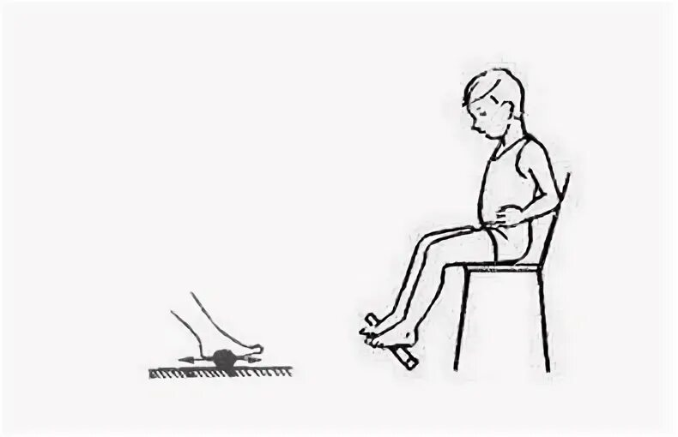
- И. п.: то же, но между стопами зажат мяч. Сгибание и разгибание ног в коленях (6-8 раз).
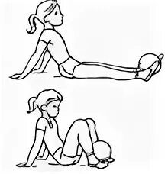
- И. п.: сидя на стуле, согнув ноги в коленях. Пальцами одной ноги захватывать мелкий предмет, приподнимать его и удерживать в этом положении – 5-10 сек. То же другой ногой. (Можно проводить в форме соревнования: кто продержит дольше.)
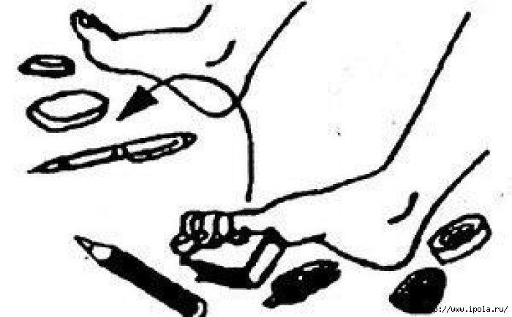
9. И. п.: упор сидя. Активное сгибание и разгибание стоп (10-12 раз).
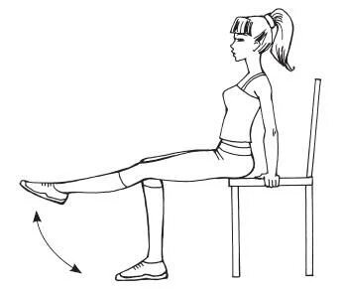
10. И. п.: то же. Согнуть левую ногу и поставить на носок за коленом правой ноги. То же с другой ноги (6-8 раз).
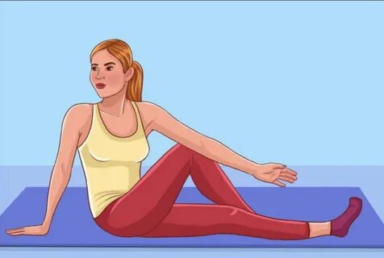
11. И. п.: стоя на коленях, руки на поясе. 1-2-сед на пятки. 3- 4 – и. п. (6-8 раз).
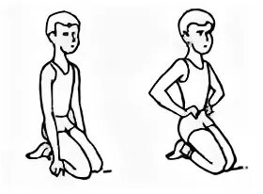
12. И. п.: стоя руки на поясе. Ходьба на месте, не отрывая носков от пола (15-20 сек.).
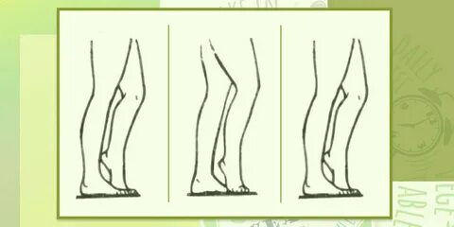
13. И. п.: то же. Перекаты с пяток на носки и обратно (8-10 раз).

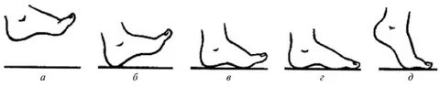
14. И. п.: стоя у гимнастической стенки. Ходьба на месте, высоко поднимая бедро с "подошвенным сгибанием" стопы (15 сек.).
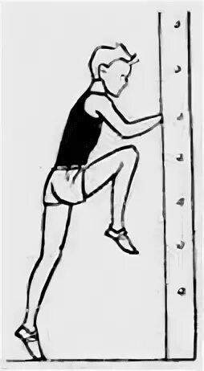
15. Ходьба с согнутыми пальцами ног (10 сек).
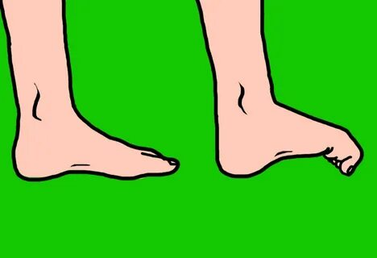

КОМПЛЕКС «УТЯТА»
1. «Утята шагают к реке».
И. п. – сидя, согнув ноги, руки в упоре сзади. Ходьба на месте, не отрывая носков от пола.
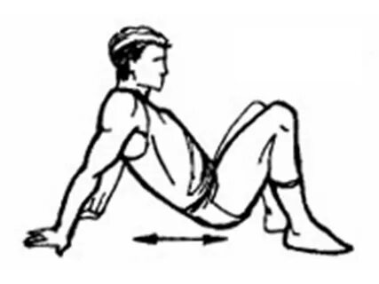
2. «Утка ходит вразвалочку-спотыкалочку».
И. п. – то же. Поднять внутренние своды, опереться на наружные края стоп, вернуться в и. п.
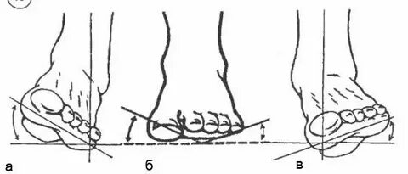
3. «Утята встретили на тропинке гусеницу».
И. п. – то же. Ползающие движения стоп с помощью пальцев.
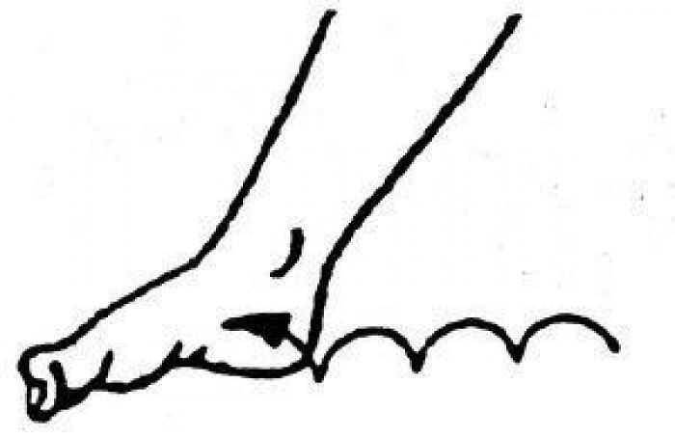
4. «Утка крякает». И. п. – то же. Отрывая пятки от пола, развести их в стороны, произнести «кря-кря», вернуться в и. п.
5. «Утята учатся плавать».
И. п. сидя, руки в упоре сзади, ноги вытянуты вперед. Оттягиваем носки ног поочередно.
